1. Лабораторная работа №1

«Исследование возможностей языка разметки гипертекстов HTML и каскадных таблиц стилей CSS»

**1.1 Цель работы**

Исследовать особенности структуры HTML-документа. Изучить основные понятия языка разметки гипертекстов HTML и каскадных таблиц стилей CSS. Приобрести практические навыки реализации Web-страниц c использованием гиперссылок, нумерованных и маркированных списков, графических элементов, таблиц и форм ввода.

**1.2 Вариант задания**

Вариант 19



Рисунок 1.1 – Вариант задания

В процессе выполнения лабораторной работы необходимо реализовать Ваш персональный Web-сайт. Рекомендуется следующее содержимое Web-страниц:

**Главная страница:**

* Меню, содержащее гиперссылки на все страницы сайта;
* Фамилия Имя Отчество;
* Фотография;
* Группа;
* Номер и название настоящей лабораторной работы.

Необходимым является использование следующих элементов HTML: семантические элементы, блоки, гиперссылки, таблицы, элементы форматирования текста, графические элементы.

**Обо мне:**

* Меню, содержащее гиперссылки на все страницы сайта;
* Автобиография в произвольной форме (возможно использование и графического материала).

Необходимым является использование следующих элементов HTML: семантические элементы, блоки, гиперссылки, стили.

**Мои интересы:**

* Меню, содержащее гиперссылки на все страницы сайта;
* содержание страницы, выполненное в виде списка гиперссылок на якоря внутри этой страницы (например: мое хобби, мои любимые книги, моя любимая музыка, мои любимые фильмы и т.п.);
* непосредственно содержимое каждого из разделов.

Необходимым является использование следующих элементов HTML: семантические элементы, блоки, заголовки различных уровней, нумерованные и маркированные списки, якоря и гиперссылки на якоря, стили.

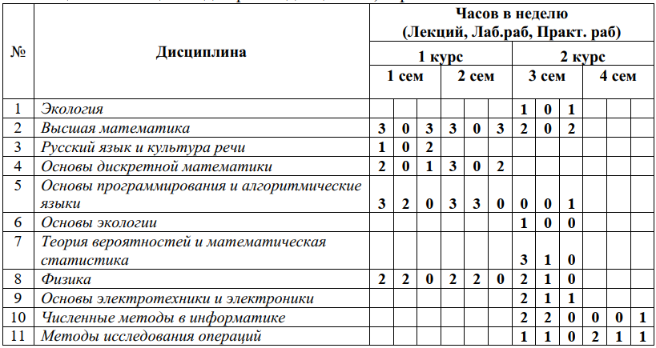

**Учеба:**

* Меню, содержащее гиперссылки на все страницы сайта;
* Полное название университета;
* Полное название кафедры.
* Перечень изучаемых дисциплин с 1 по 4 семестр, выполненный в виде таблицы (см. таблицы 1.5 и 1.6 выше) в соответствии с вариантом задания. Номер варианта выбирается как остаток от деления последней цифры номера зачетной книжки на 2 плюс 1.

Необходимым является использование следующих элементов HTML: семантические элементы, блоки, таблицы, гиперссылки, стили.

**Фотоальбом:**

* 15 фотографий представленных в виде таблицы, по N*) фото в строке; каждое фото должно иметь всплывающую подсказку с его названием, а также подпись с его названием под фото.
* гиперссылка на главную страницу.

Необходимым является использование следующих элементов HTML: семантические элементы, блоки, графические элементы, гиперссылки.

**Контакт:**

Данная страница позволяет отправить сообщение на Ваш персональный почтовый ящик. Страница должна содержать форму ввода данных о пользователе-отправителе, поле ввода сообщения, кнопки «Отправить» и «Очистить форму». Состав данных о пользователе:

* Фамилия Имя Отчество (строка ввода);
* Пол (Radiobuttons)
* Возраст (выпадающее меню);
* E-mail(строка ввода).

Кнопка «Отправить» инициирует отправку сообщения на Ваш Е-mail, а нажатие на кнопку «Очистить форму» должно приводить к очистке всех полей данных. Необходимым является использование типов input тегов из спецификации HTML 5.

**Тест по дисциплине (название дисциплины зависит от варианта)**

Необходимо реализовать гиперссылку на разработанный тест с соответствующей дисциплины страницы «Учеба» (варианты заданий представлены в таблице 1.4).

Данная страница должна обеспечивать ввод данных пользователя и ответов пользователя на 3 тестовых вопроса по дисциплине (типы вопросов выбираются в соответствии с вариантом задания). Состав данных о пользователе:

* Фамилия Имя Отчество (строка ввода);
* Группа (список выбора с группировкой по курсам).

Форма также должна содержать кнопки «Отправить» (инициирует отправку теста на Ваш Е-mail), и «Очистить форму».

Вопросы для теста и варианты ответов (в случае необходимости) составить самостоятельно, используя знания и конспект лекций по соответствующей дисциплине.

Необходимым является использование типов input тегов из спецификации HTML 5.

**Примечания:**

1. Заголовок каждой HTML-страницы должен содержать название сайта и название данной страницы (например: «Персональный сайт Иванова Ивана. Главная страница.»). Все страницы должны быть выполненными в одном стиле (иметь одинаковый цвет фона или фоновое изображение и тп).
2. При выполнении верстки страниц использовать блочный метод и все семантические элементы разметки HTML 5. Приветствуется использование CSS фреймворка [5-6].
3. Для задания внешнего вида содержимого веб-страниц использовать CSS.
4. Необходимо выполнить валидацию разработанных страниц в соответствии со стандартами HTML 5 [8] и CSS 3 [9].
5. ПРИ ВЫПОЛНЕНИИ ЛАБОРАТОРНОЙ РАБОТЫ ЗАПРЕЩАЕТСЯ ПОЛЬЗОВАТЬСЯ ГРАФИЧЕСКИМИ HTML РЕДАКТОРАМИ ИЛИ КОНВЕРТЕРАМИ В ФОРМАТ HTML!.